Приложение 1 к письму №46-исх-656 от 19.05.2021 г.

Паспорт общественной территории на «19» мая 2021 г.

№ | Показатель |  | Информация
1 | Населенный пункт (адрес общественной территории) |  | сельское поселение Сентябрьский на месте снесенного дома № 34 с географическими координатами  Широта Долгота  [60,4905⁰ ] [72,2121⁰ ]  [60,4906⁰ ] [72,2129⁰ ]  [60,4900⁰ ] [72,2123⁰ ]  [60,4902⁰ ] [72,2131⁰ ]
2 | Название объекта |  | Благоустройство общественной территории «Сквер Победы» с. п. Сентябрьский
3 | Описание, этапность, функциональное назначение |  | Благоустройство общественной территории
4 | Площадь, кв. м. |  | 3300
5 | Виды работ по контракту (с перечислением объемов и краткое описание) |  | МК №ЭА-0187300000620000002 планировка участка 3300 М2, подготовка почвы 3300 М2, посев газонов 1300 М2, устройство подстилающих слоев 255,012 М3, устройство покрытий из тротуарной плитки 1091,36 М2, установка бортовых камней 514 М, устройство фундаментов под светильники 0,315 м3, прокладка кабелей 250 м, установка освещения (светильник 23 шт., фонарный столб 7 шт.);  Договор №650015 изготовление фигур- «кованный журавль» из металла (изготовление, доставка, установка 11 шт.);  Договор №650016 изготовление и установка закладной детали для фигур из металла 11 шт.;  Договор №650025 поставка и установка скамеек 19 шт.  Договор №650026 поставка урн 19 шт.
6 | Подрядчик |  | МК №ЭА-0187300000620000002 ООО «Первая строительная компания»;  Договор №650015 ООО «АСЦ – Сибирский Сварной»;  Договор №650016 ООО «АСЦ – Сибирский Сварной»;  Договор №650025 ООО «Вариант»  Договор №650026 ООО «Первая строительная компания»
7 | Контракт(ы) (номер и дата) |  | МК №ЭА-0187300000620000002 от 28.10.2020 г. Договор №650015 15.03.2021 г.  Договор №650016 17.03.2021 г.  Договор №650025 16.04.2021 г.  Договор №650026 16.04.2021 г.
8 | Срок завершения работ по контракту |  | МК №ЭА-0187300000620000002 по 30.07.2021 г.  Договор №650015 по 30.06.2021 г.  Договор №650016 по 30.06.2021 г.  Договор №650025 по 30.06.2021 г.  Договор №650026 по 30.06.2021 г.
9 | Ссылка на контракт (ссылка на закупку) |  | https://lk.zakupki.gov.ru/rgk/contract-info-card/view.html?contractInfoId=60551839&agreementSearch
10 | Ответственные (ОМС, ФИО и телефон исполнителя) |  | Светлаков А. В., Надточий М.А., Фомина М.В.
11 | Финансирование, в тыс. руб.
Стоимость всего проекта – 9 391,71602 тыс. руб., в т. ч.:
- федеральный бюджет –2 383,500 тыс. руб.;
- региональный бюджет – 3 728,03846 тыс. руб.;
- муниципальный бюджет Нефтеюганского района – 2 813,51156 тыс. руб.;
- муниципальный бюджет сельского поселения Сентябрьский – 441, 666 тыс. руб.;
- внебюджетные источники – 25,000 тыс. рублей.
Общая стоимость на данном этапе проекта: 9 124,19656 тыс. рублей.
 |  | Всего |  | ФБ | ОБ | МО | БП | Иные
МК №ЭА-0187300000620000002 |  | 7 782,69983 |  | 2 383,50000 | 3 728,03846 | 1 671,16137 | 0 | 0
Договор №650015 |  | 452,66173 |  | 0 | 0 | 297,96173 | 129,700 | 25,0
Договор №650025 |  | 595,00000 |  | 0 | 0 | 595,00000 | 0 | 0
Договор №650026 |  | 165,00000 |  | 0 | 0 | 165,00000 | 0 | 0
Договор №650016 |  | 128,83500 |  | 0 | 0 | 0 | 128,83500 | 0
12 | Степень готовности, в % |  | 0 %
13 | Виды выполненных работ (с перечислением объемов и краткое описание) |  | нет
14 | Риски |  | нет

Приложение 2 к письму №46-исх-624 от 13.05.2021 г.

Фото до начала выполнения работ отдельным файлом PDF
Фото на 12.05.2021 г. 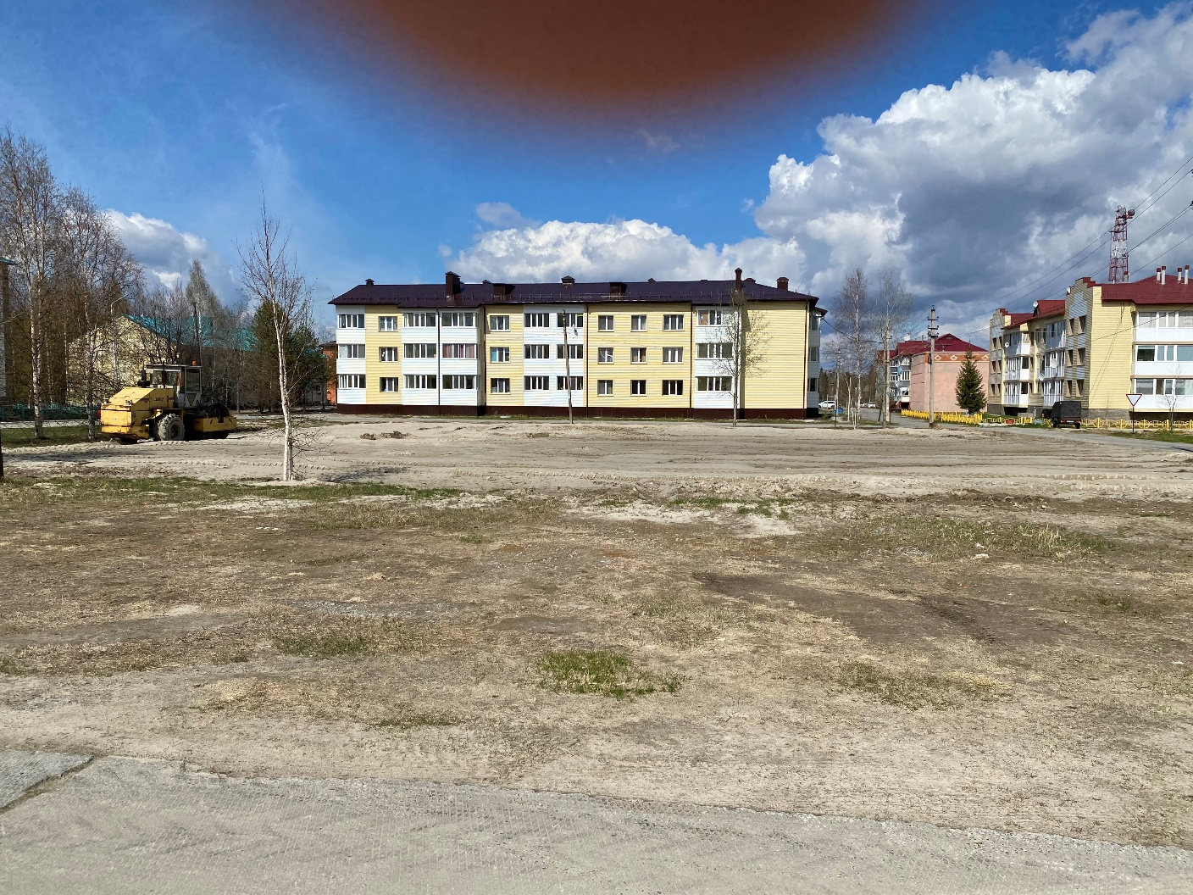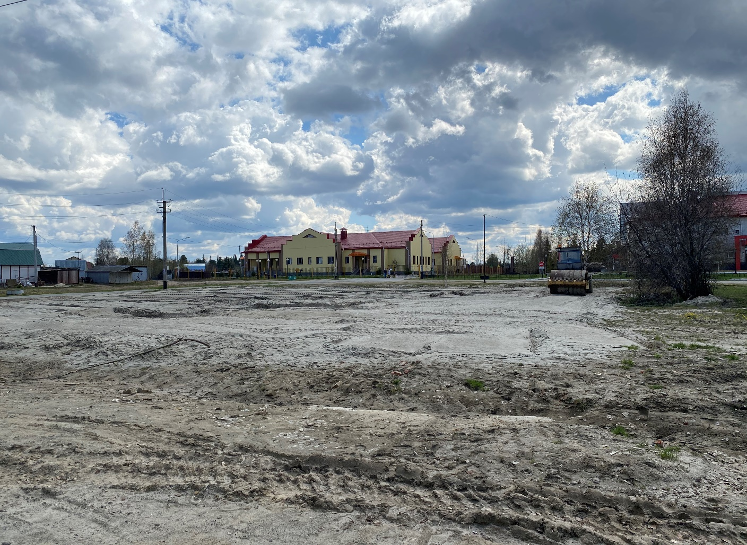
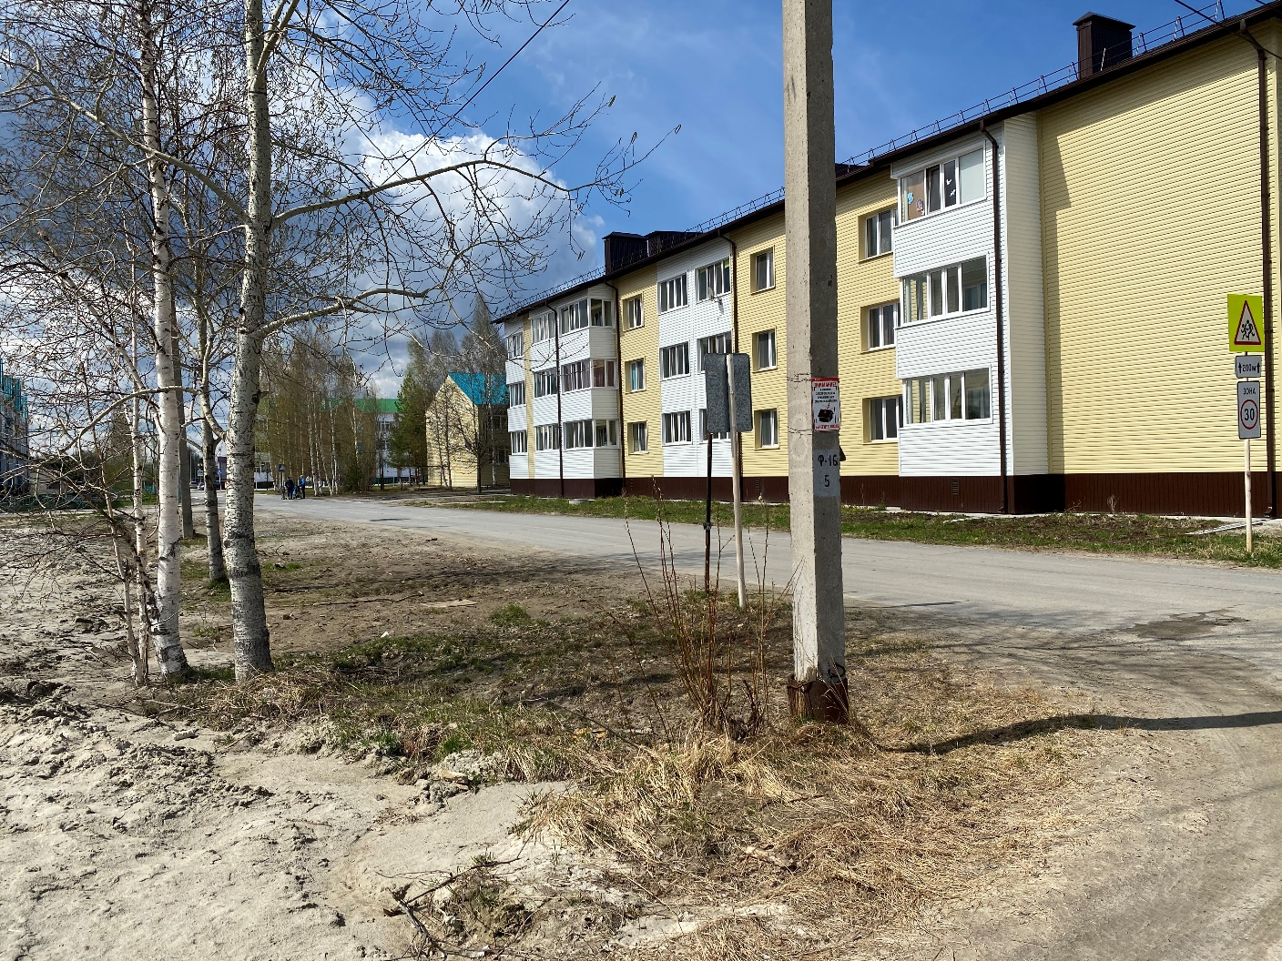

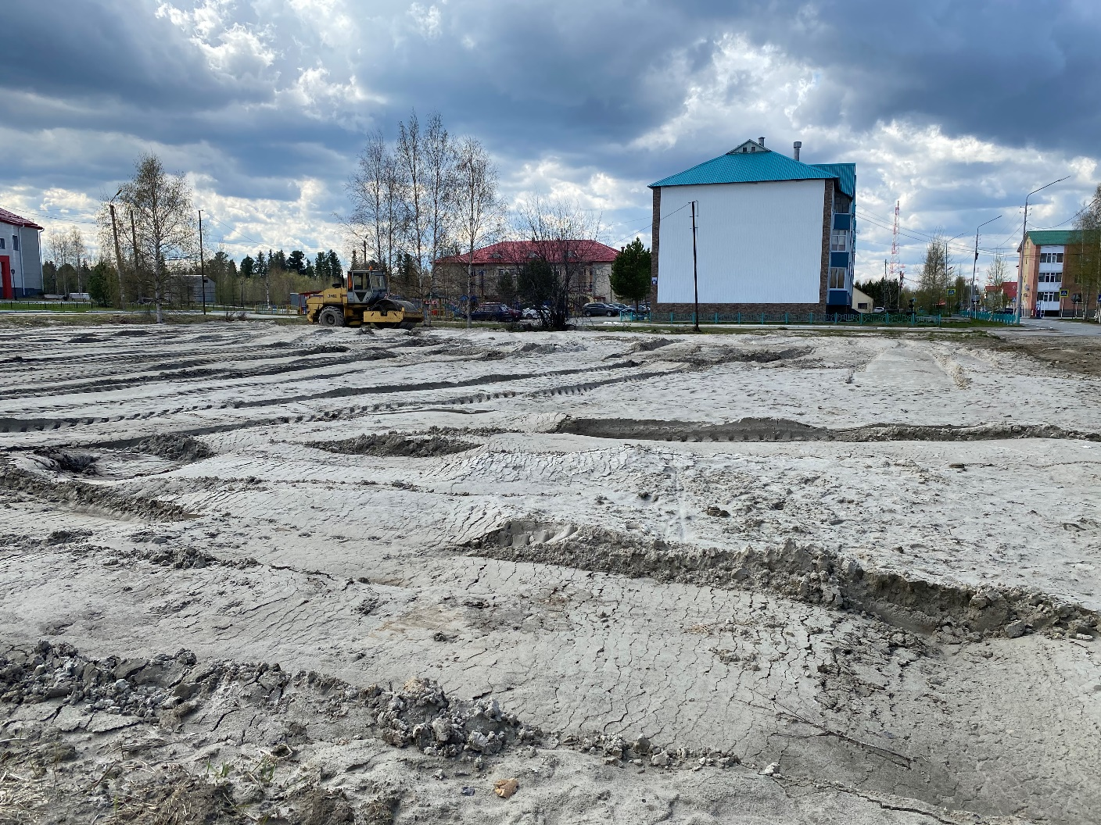

Фото на19.05.2021 г.
